Sơ đồ 5: Phát hiện drift và cập nhật tài liệu
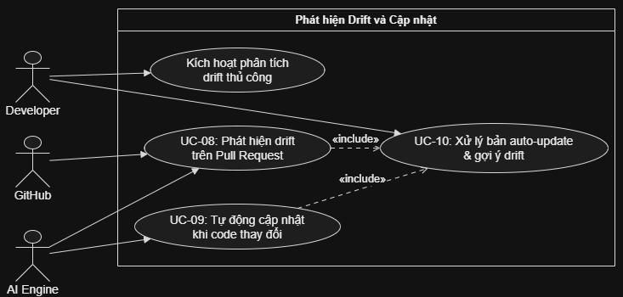
Sơ đồ 11: Activity – ngắt kết nối repository
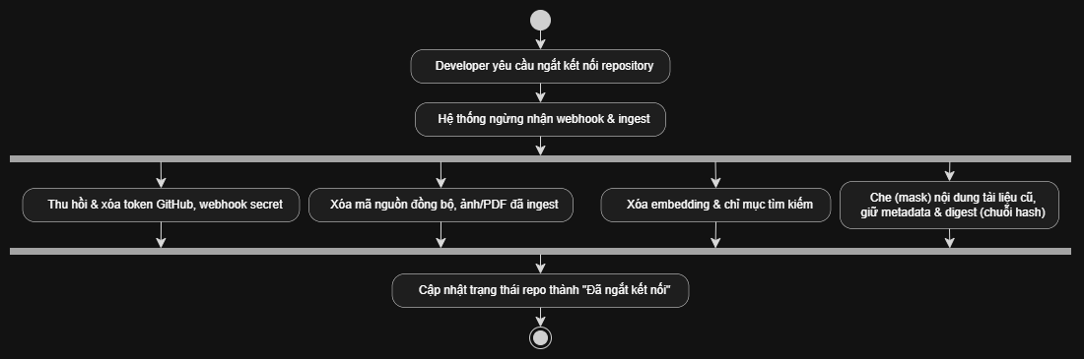

Sơ đồ 13: Sequence – auto-update và auto-apply
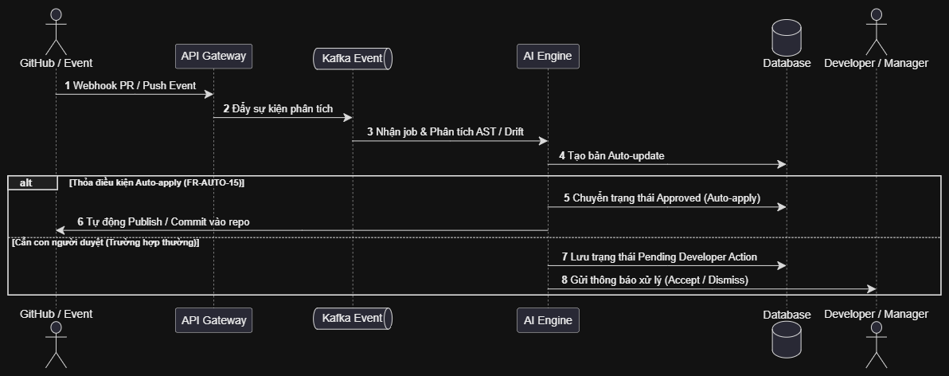
Sơ đồ 15: ERD – mô hình dữ liệu logic cốt lõi
